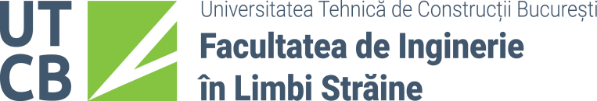

Comisia Tehnica la Programul de studii universitare de LICENȚĂ:

A. Pentru specializarea INGINERIE CIVILA ÎN LIMBA ENGLEZĂ
- Prof.univ.dr.ing. Manole Șerbulea - preşedinte
- Conf. univ. dr. ing. Bogdan Stefanescu - membru
- Sef lucr. univ. dr. ing. Ruxandra Erbasu - membru
- Sef lucr. univ. dr. ing. Andrei Zybaczynski - membru
- Sef lucr. univ. dr. ing. Adrian Savu - membru
- Sef lucr. univ. dr. ing. A. Papurcu - membru supleant
- Asist. univ. dr. ing. Ioana Teodorescu - secretar

B. Pentru specializarea INGINERIE CIVILA IN LIMBA FRANCEZA
- Prof. univ.dr. ing. Dan Georgescu - preşedinte
- Prof. univ. dr. ing. Sanda Manea - membru
- Prof. univ. dr. ing. Daniela Preda - membru
- Conf. univ. dr. ing. Elena Tulei - membru
- Sef lucrari univ.dr. ing. Marina Cincu - membru
- Sef lucrari univ.dr.ing. Cristian Rusanu - membru supleant
- Sef lucrari univ.dr.ing. Iuliana Balan - secretar

Comisia pentru Contestaţii
- Conf.dr.ing. Iolanda Craifaleanu - membru
- Conf. dr.ing. Ileana Paula Calotescu - membru
- Sef lucrari dr.ing. Ștefan Ardelean - membru

Decan, |  | Secretar Sef,
Sef lucrari dr. ing. Daniela ȚĂPUȘI |  | Ing. Jean - Marie RAICIU

